
REPUBLIC OF CAMEROON
Peace-Work-Fatherland
Universite de Douala
📍 Adresse : Maképé missoké (Carrefour Ipa)
📞 Téléphone :
✉️ Email :
REPUBLIQUE DU CAMEROUN
Paix – Travail - patrie

INSTITUT AFRICAIN D’INFORMATIQUE
B.P 13729 Yaoundé
Tel :( +237) 242 72 99 57/242 72 99 58
SITE WEB: www.iaicameroun.com
Email: contact@iaicameroun.com

✍ Rapport du Projet de Gestion d’un Restaurant avec Spring Boot

Nom commercial du projet : Resto In Line

Présenté à :

Encadreur Pédagogique : Ngami Baruch Développeur web full-stack

Encadreur Professionnel : Kevin Noel FONKOUA TATANG Développeur web et mobile, Data analyst

Élaboré par : Morel Aime KENNE TADZO étudiant en informatique Licence 3 en développement D’application

🍽 Plan Détaillé du Rapport

I. Introduction Générale
- Contexte du Projet
  - Présentation du secteur de la restauration et des besoins en informatisation.
- Objectifs du Projet
  - Objectif principal (gestion complète d'un restaurant).
  - Objectifs spécifiques (automatisation des commandes, gestion des réservations, facturation).
- Présentation de l'Application
  - Nom et rôle principal (Système de Gestion de Restaurant).

II. Étude et Analyse du Projet
- Analyse des Besoins Fonctionnels
  - Les fonctionnalités principales basées sur le CRUD (Créer, Lire, Mettre à jour, Supprimer) pour chaque entité.
- Analyse des Besoins Non-Fonctionnels
  - Sécurité, performance, ergonomie, etc.
- Modélisation Conceptuelle des Données (MCD)
  - Description des 12 entités principales :
    - Client, User, Admin, Livreur, Commande, Réservation, Table, Salle, ArticleMenu, LigneCommande, Facture, Paiement.
  - Diagramme de Classes : conçu avec StarUML

III. Environnement et Architecture Technique
- Outils de Développement
  - IDE : IntelliJ IDEA Community.
  - Modélisation : StarUML.
- Technologies et Frameworks
  - Framework principal : Spring Boot (avec mention de ses modules clés : Spring Data JPA, Spring Web, Lombok, SQL Server,swagger).
  - Langage : Java.
  - Base de données : MySQL.
- Outils de versioning
  - Plate-forme: GitHub.

- Architecture de l'Application
  - Présentation de l'architecture en couches (Contrôleurs, Services, Repositories, Entités).

IV. Conception et Implémentation
- Détail de la Base de Données
  - Schéma des tables et des relations (explications des clés primaires/étrangères).
- Développement des Services (Logique Métier)
  - Exemples d'implémentation CRUD pour une entité clé (ex: Commande ou Réservation).
- Développement de l'API REST
  - Exemple de contrôleur Spring Boot (@RestController).
  - Endpoints (URI) principaux pour la gestion des ressources.

V. Conclusion et Perspectives
- Bilan du Projet
  - Objectifs Non atteints et difficultés rencontrées.
- Améliorations et Perspectives
  - Fonctionnalités futures (interface graphique/front-end, sécurité avancée, notifications).

I. Introduction Générale
1. Contexte du Projet
Dans un secteur de la restauration de plus en plus compétitif, l'efficacité opérationnelle est cruciale. Ce projet répond au besoin d'informatiser et d'automatiser les processus métier clés d'un restaurant, de la prise de commande à la facturation, en passant par la gestion des réservations et des ressources internes.
2. Objectifs du Projet
L'objectif principal est de concevoir et de développer un Système de Gestion de Restaurant (SGR) complet et robuste.
Les objectifs spécifiques incluent :
- Centralisation des Données : Gérer de manière structurée l'ensemble des entités (clients, personnel, commandes, menus, etc.).
- Automatisation du Flux : Simplifier le processus de commande et de facturation.
- Séparation des Rôles : Mettre en place des profils d'accès distincts (Admin, User, Livreur) pour garantir la sécurité et l'intégrité des données.
3. Présentation de l'Application
Le Système de Gestion de Restaurant (SGR) est une application back-end développée avec le framework Spring Boot. Il expose une API REST permettant à un front-end (non inclus dans ce périmètre) d'interagir avec la base de données. L'application est essentiellement orientée vers la mise en œuvre des opérations de CRUD (Créer, Lire, Mettre à jour, Supprimer) sur l'ensemble de ses entités.

II. Étude et Analyse du Projet
1. Analyse des Besoins Fonctionnels
Le cœur de l'application repose sur la gestion des données à travers des opérations CRUD pour les différentes entités, couvrant ainsi tous les aspects de la gestion quotidienne d'un restaurant :

Fonctionnalité | Entités Concernées | Description du CRUD
Gestion du Personnel/Accès | User, Admin, Livreur | Création de comptes, mise à jour des rôles, suppression d'utilisateurs.
Gestion des Stocks/Menus | ArticleMenu | Ajout, modification, consultation et suppression des plats et boissons.
Gestion des Réservations/Salles | Réservation, Table, Salle | Enregistrement, modification et consultation de l'état des réservations et des tables.
Gestion des Ventes/Commandes | Commande, LigneCommande, Facture, Paiement | Création d'une commande, ajout de lignes, génération de facture et enregistrement du paiement.
Gestion des Clients | Client | Enregistrement et consultation des informations client.

2. Modélisation Conceptuelle des Données (MCD)
La modélisation du système repose sur 12 entités interconnectées, reflétant les processus métier :
- Gestion des Personnes : Client, User, Admin, Livreur.
- Gestion des Ventes : Commande (reliée à Client, User, Livreur), LigneCommande (relation composition avec Commande et ArticleMenu), Facture (reliée à Commande), Paiement (relié à Facture).
- Gestion des Ressources : Salle, Table (reliée à Salle).
- Gestion des Menus : ArticleMenu.
- Processus Opérationnels : Réservation (reliée à Client et Table).
Diagramme de Classes (StarUML) : Le diagramme de classes a été réalisé avec StarUML. Il représente de manière graphique les entités, leurs attributs, et les relations (one-to-one, one-to-many, many-to-many) qui définissent la structure de la base de données. Il sert de blueprint pour la création des classes Java et des tables MySQL.
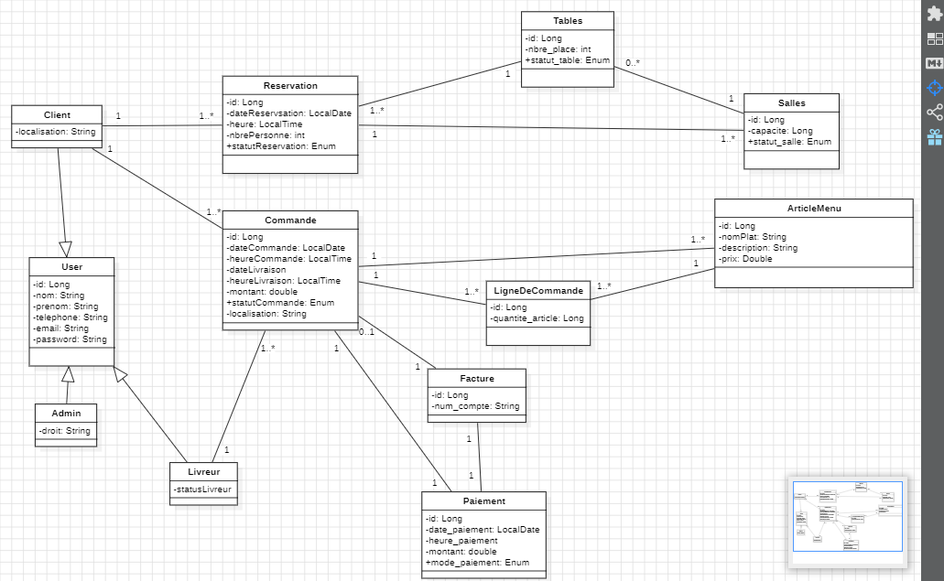

III. Environnement et Architecture Technique
1. Outils de Développement
- IDE (Environnement de Développement) : IntelliJ IDEA Community a été utilisé pour l'écriture, le débogage et la compilation du code Java.
- Modélisation : StarUML pour la création du diagramme de classes.
- Lien plate-Forme GitHub : https://github.com/tadzo-morel
- Lien du projet GitHub : https://github.com/tadzo-morel/gestion_resto.git

2. Technologies et Frameworks

Catégorie | Outil/Technologie | Rôle
Framework | Spring Boot | Simplification de la configuration et déploiement de l'application Java.
Persistance | Spring Data JPA / Hibernate | Gestion de la persistance des données et du mapping Objet-Relationnel (ORM).
Base de Données | MySQL | Système de gestion de base de données relationnelle (SGBDR) pour stocker les données.
Langage | Java | Langage de programmation principal.

3. Architecture de l'Application
L'application suit une architecture en couches standard pour les applications Spring :
- Couche Entité (Models) : Contient les 12 classes Java (@Entity) qui mappent les tables de la base de données (ex: Client.java).
- Couche Repository : Interface utilisant Spring Data JPA (JpaRepository) pour les opérations de CRUD directes sur la base de données sans écrire de requêtes SQL (ex: ClientRepository.java).
- Couche Service (Logique Métier) : Contient la logique métier, les validations et les transactions. Elle est le pont entre la couche Controller et la couche Repository (ex: ClientService.java).
- Couche Controller (API REST) : Gère les requêtes HTTP entrantes, mappe les URL et délègue le traitement à la couche Service (@RestController).

IV. Conception et Implémentation
1. Détail de la Base de Données
La base de données MySQL est créée et gérée via Spring Data JPA. Le mécanisme de persistance permet de générer automatiquement les tables à partir des classes Entité Java.
Exemple de Relations Clés :
- Commande et LigneCommande : Une commande contient plusieurs lignes de commande (One-to-Many).
- LigneCommande et ArticleMenu : Une ligne de commande référence un seul article de menu (Many-to-One).
- Table et Salle : Une salle contient plusieurs tables (One-to-Many).
2. Développement des Services (Logique Métier)
Chaque entité possède son propre Service pour encapsuler sa logique métier.
Exemple (Service de Commande) : Le CommandeService est responsable d'opérations complexes qui vont au-delà du simple CRUD, comme :
- Créer une nouvelle commande et y associer plusieurs LigneCommande.
- Calculer le total de la commande avant facturation.
- Mettre à jour le statut de la commande (ex: "En cours", "Prête", "Livrée").
3. Développement de l'API REST
Les contrôleurs sont responsables de l'exposition des données via des endpoints RESTful.
Exemple d'Endpoints :

Entité | Méthode HTTP | URL | Action
ArticleMenu | GET | /api/Article | Récupérer tous les articles du menu.
Commande | POST | /api/commandes | Créer une nouvelle commande.
Réservation | PUT | /api/reservations/{id} | Mettre à jour une réservation existante.
Facture | DELETE | /api/factures/{id} | Supprimer une facture (accès Admin requis).
L'utilisation de DTOs (Data Transfer Objects) est recommandée pour séparer les objets Entités des données exposées via l'API, assurant ainsi une meilleure sécurité et flexibilité.

V. Conclusion et Perspectives
1. Bilan du Projet
Le projet de Système de Gestion de Restaurant a atteint ses objectifs principaux en fournissant une API REST entièrement fonctionnelle, capable de gérer les processus métier clés via des opérations CRUD sur ses 12 entités. L'utilisation de Spring Boot a permis un développement rapide et la mise en œuvre d'une architecture solide et maintenable.
2. Améliorations et Perspectives
Pour les phases futures, les axes d'amélioration comprennent :
- Interface Utilisateur (Front-end) : Développer une application client (Web ou Mobile) utilisant l'API REST pour rendre le système opérationnel pour les utilisateurs finaux (serveurs, administrateurs).
- Sécurité Avancée : Implémenter Spring Security pour une authentification et une autorisation basées sur les rôles (Admin, User, Livreur).
- Notifications : Ajouter un système de notification en temps réel (via WebSockets) pour informer la cuisine des nouvelles commandes et le livreur des commandes prêtes.
- Rapports : Intégrer un module de génération de rapports et de statistiques avancées (chiffre d'affaires par jour, plats les plus vendus).
WebSockets, c'est quoi ?
WebSockets est un protocole de communication qui permet d'établir un canal de communication bidirectionnel (ou "full-duplex") et permanent sur une seule connexion TCP entre un client (comme un navigateur web) et un serveur.

En termes simples :
Avant WebSockets, la communication se faisait principalement par HTTP. Pour avoir des mises à jour, le client devait constamment demander au serveur ("Polling" ou "Long Polling"). Imaginez appeler quelqu'un toutes les 5 secondes pour lui demander s'il a reçu le colis. C'est lourd !
Avec WebSockets, c'est comme un appel téléphonique :
- Une fois la connexion établie (handshake), elle reste ouverte.
- Le serveur peut envoyer des données au client de manière événementielle sans que le client ait eu à faire une nouvelle requête. C'est du "Push".
- Le client peut aussi envoyer des données au serveur à tout moment.

Les Avantages Clés :
- Temps Réel : Idéal pour les applications qui ont besoin de mises à jour instantanées (chats en direct, notifications, jeux multijoueurs, trading en direct).
- Rapidité et Légèreté : Une fois la connexion établie, les requêtes suivantes sont beaucoup plus légères car elles n'ont pas besoin de l'en-tête (header) HTTP complet.
- Bidirectionnel (Full-Duplex) : Les données circulent simultanément dans les deux sens.
Bref, c'est la solution pour toutes les interactions où "ça doit bouger" rapidement et sans délai !

